计网实验1
学号：19020011038 姓名：岳宇轩
实验环境：Windows 指导教师：洪峰

实验结果：
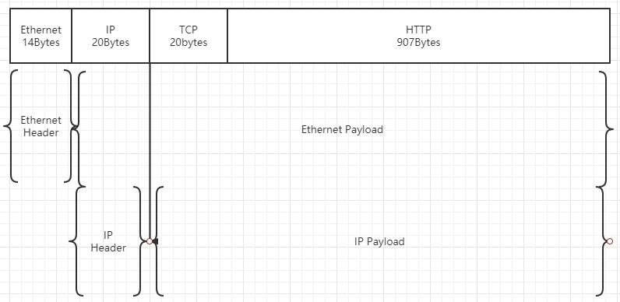
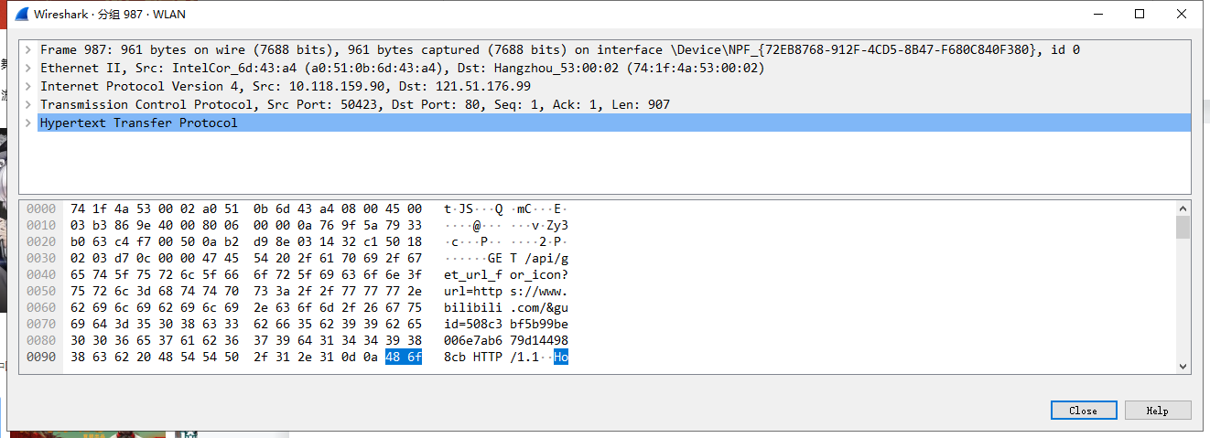
Source Address指示的是我的IP地址，地址为10.118.159.10

应用层的协议名称是Hypertext Transfer Protocol，缩写为HTTP，中文称超文本传输协议。

根据Host: vedio.browser.qq.com推测wireshark捕获的这个包是QQ浏览器这个应用程序发送的。

具体过程如下：
第一步：
下载wireshark，打开wireshark，在capture options中取消勾选capture packets in promiscuous mode。点击开始捕获，随便打开一个网页进行浏览，然后停止捕获。
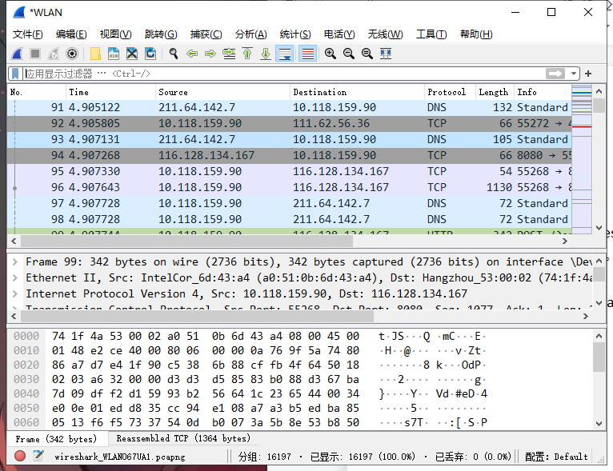

第二步：
在wireshark中筛选出http协议的get请求。
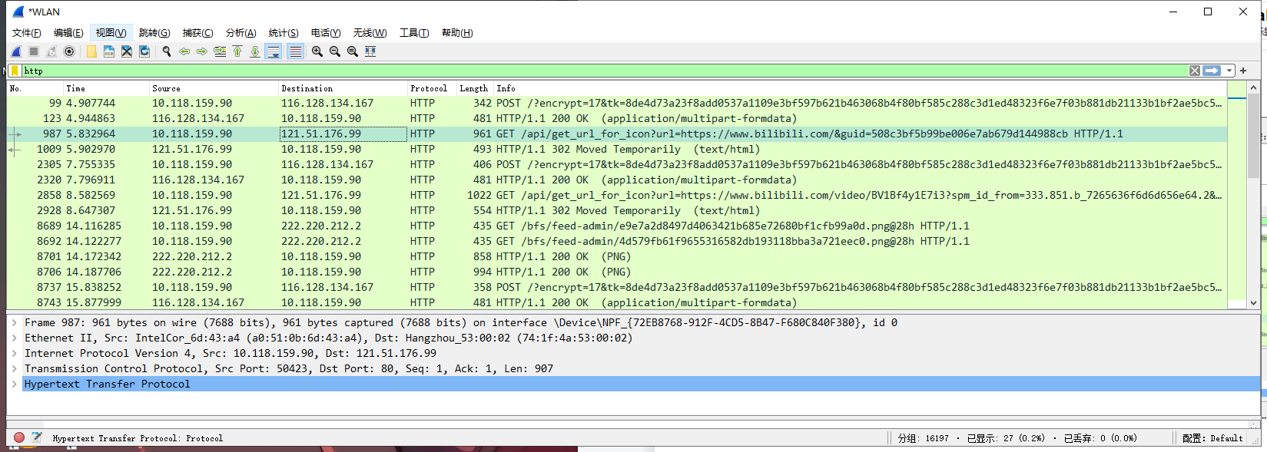

http是应用层用来获取率URL的，和许多互联网应用程序一样，它在TCP/IP和网络层的上面，数据链路层和物理层大多视网络不同而不同。一般来说，如果是有线连接，则组成Ethernet，如果是无线连接，则组成802.11。

体系结构及传输过程图如下：
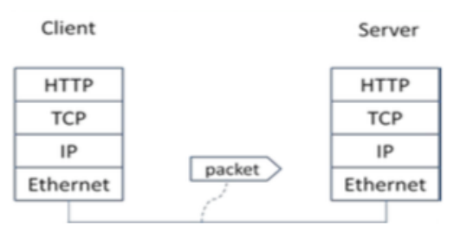
对上图的NO987号分组进行进一步探究。

注意，在上图从上向下的顺序正是体系结构的倒序

首先分析Frame
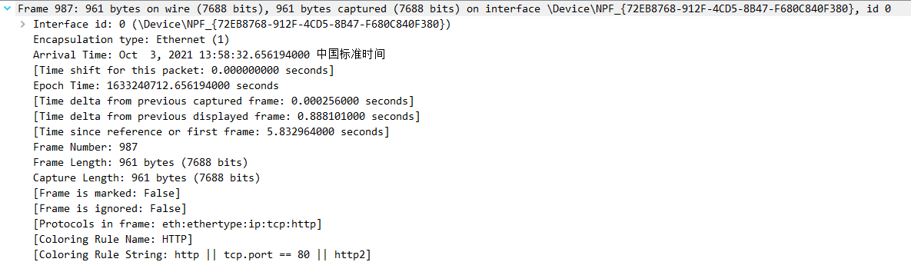
Frame是对这个包的信息的一个总览，比如这个包的捕获时间是2021.10.03 13:58:32，共7688bits。

其次分析Ethernet（数据链路层和物理层）
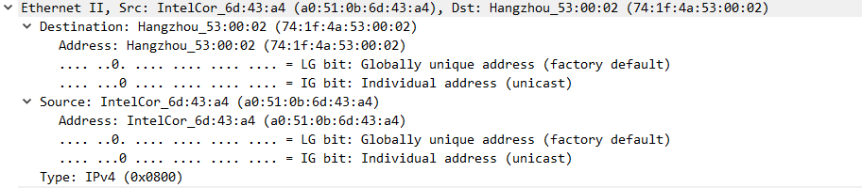
我是用的是无线网，按照上面说的，这里应该是802.11才对。为什么会出现这种情况呢？是因为我在使用wireshark时在capture option里选择的是用Ethernet的格式，所以在802.11 header被转成了pseudo-Ethernet header.
Destination显示了这个包要被送往的地方，根据拼音看出来是杭州，Source应该指示的是数据内容。

接下来是运输层IP
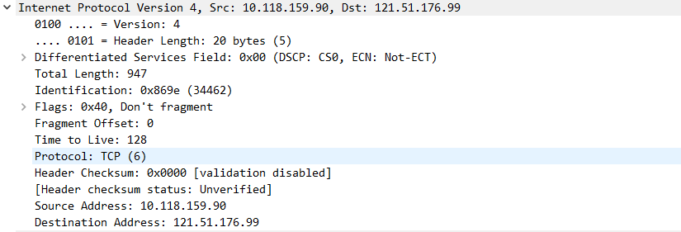

根据我的分析，Source Address指示的是我的IP地址，地址为10.118.159.10，Destination Address指示的是服务器IP地址，为121.51.176.99。

接下来是传输控制层TCP
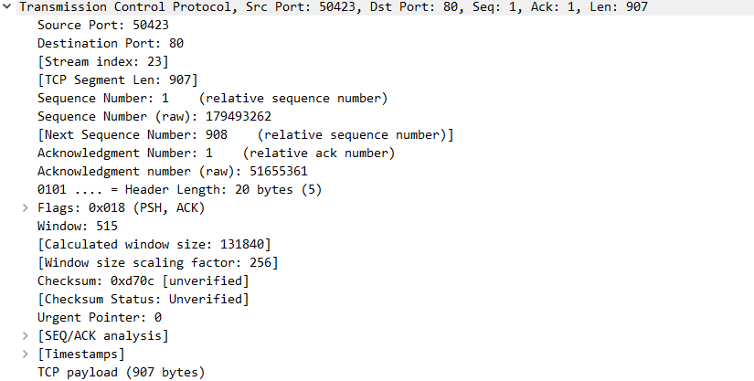
Source Port指示客户端的端口号是50423，Destination Port指示服务器端口号是80。

最后是应用层http
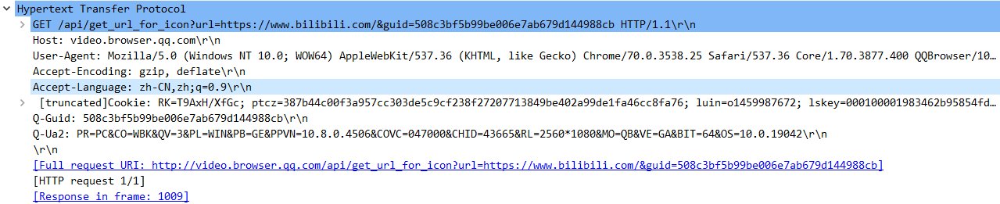
应用层的协议名称是Hypertext Transfer Protocol，缩写为HTTP，中文称超文本传输协议。
根据上图信息，首先得知这是一个GET请求，HOST指示了发送这个包的应用，根据Host: vedio.browser.qq.com推测wireshark捕获的这个包是QQ浏览器这个应用程序发送的。

再分析一个分组
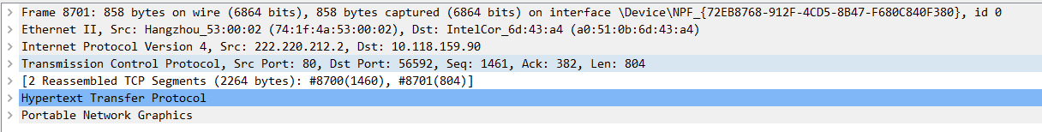
可以看到，比http get请求的分组多出了一个模块：[2 reassembled TCP segments ...]”.

通常，在一系列的分组到达主机之后web响应便被送向网络。标记为HTTP的数据包是最后一个数据包，在web响应中，一个目录列表也被加入。每一个数据包具有TCP协议，即使数据包携带HTTP响应的一部分。当完整的http信息被解释时只有最后一个数据包显示为具有http协议，它列出了参与组成http响应的所有数据包。

第三步：
绘制一个HTTP GET数据包的图，该图显示TCP、IP和以太网协议头的位置和大小（以字节为单位）。在这张图上，显示以太网报头的范围和IP通过网络发送到以太网的以太网有效负载。要显示协议层的嵌套结构，注意IP报头和IP有效负载的范围。
查看各部分的size：
Ethernet
IP
TCP
HTTP
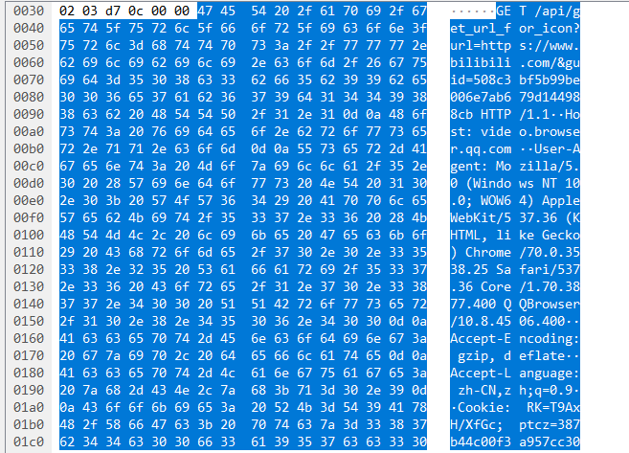
.....
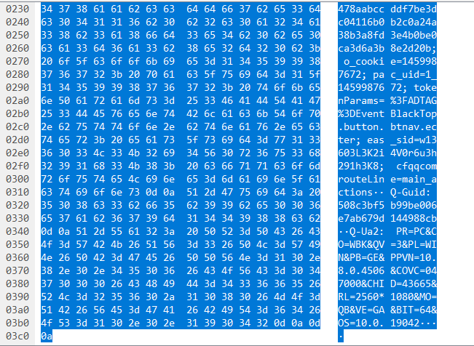
最终绘制下图：

